PEDIDO DE PROVIDÊNCIA N.º ____________/2024

Senhor Presidente

Senhores Vereadores

O Vereador que a este subscreve solicita ouvida Casa, que seja enviada correspondência ao Exmo. Sr. Prefeito Duílio de Castro Faria, solicitando mover gestão junto à Secretaria Obras, no sentido que seja solucionado problema de esgoto em exposição na Avenida Salvo Sanches Drumond, em frente número 310, Bairro Belo Vale I.

JUSTIFICATIVA: Cientes que nessa época de chuvas as redes de esgotos não suportam o volume de água, devido a enxurrada que adentram as redes e resultam em esgotos expostos, causando transtornos para todos e ameaçando com doenças principalmente crianças e idosos.

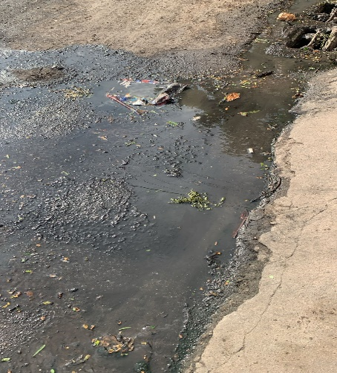

Sete Lagoas, 24 de outubro de 2024

